Ташкентский филиал
Национального исследовательского ядерного университета МИФИ

Кафедра естественно-научных дисциплин

ЛАБОРАТОРНАЯ РАБОТА №1
по дисциплине
«Численные методы и компьютерный практикум»

Тема:
«Численные методы решения систем линейных алгебраических уравнений (СЛАУ).»

Выполнил
студент группы Б24-Т04
Захарченко Степан Дмитриевич

Проверил:
Егамбердиев Бехзод Бахтиярович

Ташкент – 2026
Численные методы решения систем линейных алгебраических уравнений (СЛАУ)
Цель работы:
- изучить основные методы численного решения СЛАУ;
- освоить прямые методы решения СЛАУ: метод исключения Гаусса, приведение матрицы к верхнетреугольному виду, метод обратной подстановки и LU-факторизацию;
- освоить итерационный метод Якоби для решения СЛАУ;

План работы:
- Изучение численных методов решения СЛАУ.
- Реализация алгоритмов на языке программирования python.
- Вычисление решения уравнения с помощью реализованных методов.
- Анализ полученных решений.

Теоретическая часть

Метод исключения Гаусса
Метод исключения Гаусса является одним из основных прямых методов решения СЛАУ. Его идея состоит в том, чтобы с помощью элементарных преобразований строк привести исходную систему $Ax=b$ к эквивалентной системе с верхнетреугольной матрицей $Ux=c$, где $U$ – верхнетреугольная матрица, $c$ – преобразованный вектор правой части.

LU-факторизация
LU-факторизация – это представление матрицы $A$ в виде произведения двух матриц $A=LU$, где $L$ – нижнетреугольная матрица, а $U$ – верхнетреугольная матрица.
Во многих вариантах LU-разложения диагональные элементы матрицы $L$ принимают равными 1: $l_{11}=l_{22}=...=l_{nn}=1$
Пусть дана система $Ax=b$. Если $A=LU$, то система примет вид: $LUx=b$. Введём вспомогательный вектор: $y=Ux$. Тогда решается сначала система: $Ly=b$, а затем $Ux=y$.
Формулы разложения LU-факторизации:
$$y_{i}=\frac{1}{l_{ii}}\left(b_{i}-\sum_{j=1}^{i-1}{l_{ij}}y_{j}\right)$$
$$x_{i}=\frac{1}{u_{ii}}\left(y_{i}-\sum_{j=i+1}^{n}{u_{ij}}x_{j}\right)$$
$$u_{ij}=a_{ij}-\sum_{k=1}^{i-1}{l_{ik}}u_{kj}, i≤j$$
$$l_{ij}=\frac{1}{u_{jj}}\left(a_{ij}-\sum_{k=1}^{j-1}{l_{ik}}u_{kj}\right), i>j$$

Итерационный метод Якоби
Из первого уравнения системы выражаем $x_{1}$, из второго $x_{2}$, в общем виде:
$$x_{i}=\frac{1}{a_{ii}}\left(b_{i}-\sum_{\begin{aligned}j=1 \\ j≠i\end{aligned}}^{n}{a_{ij}}x_{j}\right)$$

Метод Якоби строит итерационный процесс:
$$x_{i}^{\left(k+1\right)}=\frac{1}{a_{ii}}\left(b_{i}-\sum_{\begin{aligned}j=1 \\ j≠i\end{aligned}}^{n}{a_{ij}}x_{j}^{\left(k\right)}\right)$$

Критерий сходимости метода Якоби
Метод Якоби имеет вид: $x^{\left(k+1\right)}=Bx^{\left(k\right)}+c$. Он сходится к точному решению при любом начальном приближении $x^{\left(0\right)}$, если спектральный радиус
матрицы $B$ меньше единицы $ρ\left(B\right)<1$, где:
$$ρ\left(B\right)=\max_{i}\left|λ_{i}\left(B\right)\right|$$
и $λ_{i}\left(B\right)$ – собственные значения матрицы $B$. Данное условие является основным строгим критерием сходимости.

Постановка задачи
Необходимо решить систему линейных алгебраических уравнений. Система записана в матричной форме $Ax=b$
Заданное уравнение:
$$A=\left(\begin{matrix}11 & 2 & -2 & -2 \\ 2 & 16 & -3 & -2 \\ 1 & 4 & 14 & -2 \\ -2 & -3 & -2 & 13\end{matrix}\right)$$
$$b=\left(\begin{matrix}-38 \\ -65 \\ 24 \\ 33\end{matrix}\right)$$
Требуется найти вектор неизвестных $x={\left(\begin{matrix}x_{1} & x_{2} & x_{3} & x_{4}\end{matrix}\right)}^{T}$. Решение необходимо найти с помощью методов Гаусса, LU-факторизации и Якоби. Также необходимо вычислить невязку решений $r=b-Ax$
Проверка условия сходимости метода Якоби.
Для метода Якоби достаточным условием сходимости является строгое диагональное преобладание матрицы $A$ по строкам
($\left|a_{ii}\right|>\sum_{j=1}^{n}{\left|a_{ij}\right|} j≠i$)
Строка 1: $\left|a_{11}\right|=11> 6$
Строка 2: $\left|a_{22}\right|=16>7$
Строка 3: $\left|a_{33}\right|=14>7$
Строка 4: $\left|a_{44}\right|=13>7$

Следовательно, для данной системы применим метод Якоби.

Решение методом Гаусса
На первом этапе матрица коэффициентов приводится к верхнетреугольному виду с помощью элементарных преобразований матрицы. Так получаем матрицу $U$, а также преобразованный вектор правой части $c$:
$$U=\left(\begin{matrix}11 & 2 & -2 & -2 \\ 0 & 15.6364 & -2.63636 & -1.63636 \\ 0 & 0 & 14.8256 & -1.4186 \\ 0 & 0 & 0 & 12.0918\end{matrix}\right)$$
$$c=\left(\begin{matrix}-38 \\ -58.0909 \\ 41.6395 \\ 24.1835\end{matrix}\right)$$
Далее выполняется обратная подстановка. В результате получается решение заданного СЛАУ: $x={\left(\begin{matrix}-2 & -3 & 3 & 2\end{matrix}\right)}^{T}$

Решение с помощью LU-факторизации
Представим матрицу коэффициентов в виде произведения нижнетреугольной и верхнетреугольной матриц $A=LU$:
$$L=\left(\begin{matrix}1 & 0 & 0 & 0 \\ 0.181818 & 1 & 0 & 0 \\ 0.0909091 & 0.244186 & 1 & 0 \\ -0.181818 & -0.168605 & -0.189412 & 1\end{matrix}\right)$$
Сначала решается система $Ly=b$:
$$y≈{\left(\begin{matrix}-38 & -58.0909 & 41.6395 & 24.1835\end{matrix}\right)}^{T}$$
Затем решается система $Ux=y$
В результате находим решение: $x={\left(\begin{matrix}-2 & -3 & 3 & 2\end{matrix}\right)}^{T}$

Решение методом Якоби
В качестве начального приближение взят вектор $x^{0}={\left(\begin{matrix}0 & 0 & 0 & 0\end{matrix}\right)}^{T}$.
С помощью этого вектора строится последовательность векторов, которая стремится к решению заданного СЛАУ

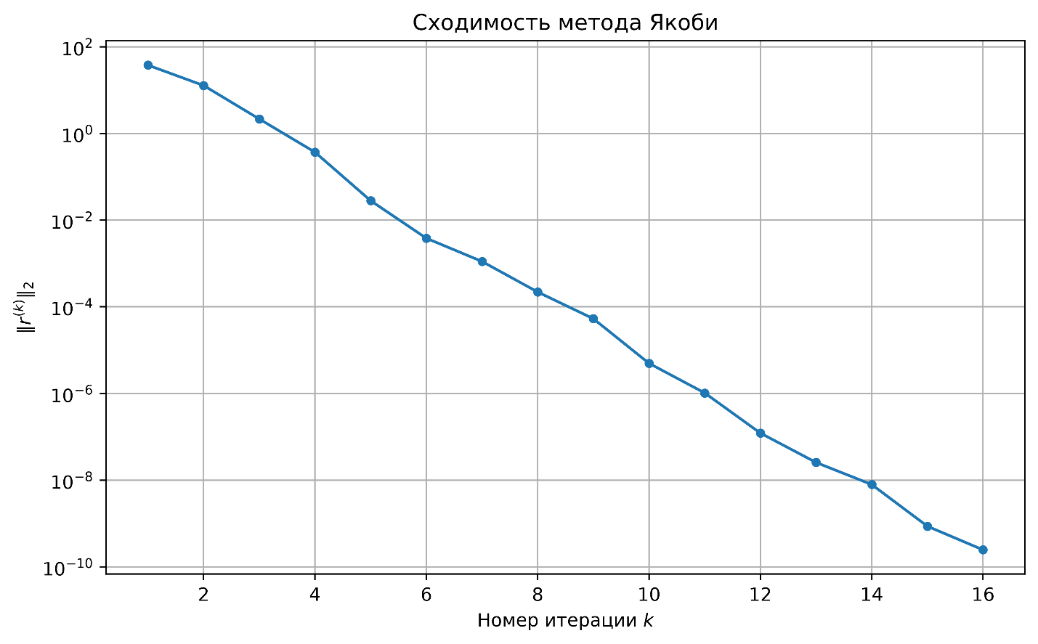
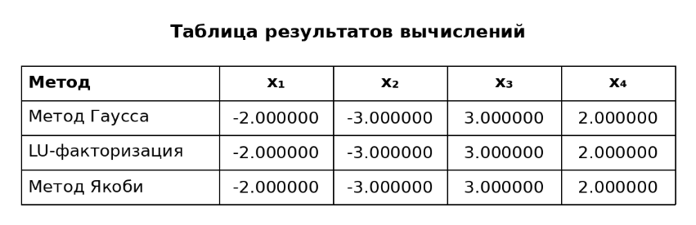

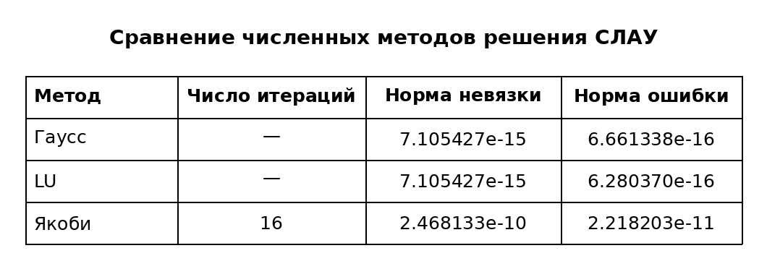

Заключение
В данной работе были изучены методы решения СЛАУ(метод Гаусса,
LU-факторизация, итерационный метод Якоби).
Все рассмотренные методы дали близкие значения решения. Метод Гаусса и LU-факторизация относятся к прямым методам и позволяют получить решение за конечное число операций. Метод Якоби является итерационным методом, поэтому его результат зависит от выполнения условий сходимости и выбранной точности.
Код реализованных алгоритмов находится в репозитории GitHub (https://github.com/darkyz12345/chmod_laba2)



Используемая литература
- Егамбердиев Б. Б. Численные методы и компьютерный практикум: лекционные материалы и лабораторные работы: учебнометодическое пособие. — Ташкент: Ташкентский филиал НИЯУ МИФИ, 2026. — 101 с.
- Matplotlib Documentation. — Официальная документация Matplotlib. — URL: https://matplotlib.org/stable/contents.html
- LaTeX Documentation. LaTeX – A document preparation system [Электронный ресурс]. URL: https://www.latex-project.org/help/documentation/

